
法務部行政執行署士林分署新聞稿
發稿日期：114年11月20日
發稿單位：執行科
聯 絡 人：主任行政執行官黃國書
聯絡電話：02-2632-6939轉分機688
編 號：114-69

知名韓系服飾拒繳所得稅
查封百件服飾急繳40萬並辦分期
法務部行政執行署士林分署(下稱士林分署)強力執行「五打七安」案件，堅定守護執法，維持國家運作。某知名韓系服飾品牌之義務人因積欠綜合所得稅及健保費等達新臺幣(下同)153萬餘元，經移送士林分署執行。士林分署於今(114)年10月初查知其營運情形穩健，遂前往門市查封近百件服飾。許姓負責人見狀後，當場允諾清償，並於10月底及11月中旬先行納各20萬元後，其餘辦理6期分期繳納，方免於遭拍賣服飾。
一家在雙北地區擁有三家門市、主打平價韓系服飾的義務人，因積欠110年至112年度綜合所得稅及113年度健保費等共9件案件，欠款合計153萬餘元，經財政部臺北國稅局及衛生福利部中央健康保險署自113年6月起陸續移送士林分署執行。士林分署收案後，即依法對其名下多家銀行存款及相關財產予以扣押，嗣義務人曾多次申請分期還款，卻連續數月未依約繳納。行政執行官進一步調查後，發現義務人營運狀況良好，旋於114年10月初前往其位於臺北市大同區的門市，當場查封近百件新款與流行款服飾。許姓負責人為避免服飾遭拍賣，當場允諾積極清理欠款，並於10月底及11月17日合計繳納40萬元，剩餘款項則辦理每月繳納20萬元之分期繳納方案，遭查扣服飾始免於後續拍賣。
士林分署表示，將強力執行「五打七安」案件，民眾切勿心存僥倖，應誠實履行繳納義務；若案件已移送執行，應主動報告財產狀況，及早清繳或申請分期繳納，以免財產遭查封、薪資被執行、限制出境或拘提管收等強制措施。
(網址：http://www. sly.moj.gov.tw)
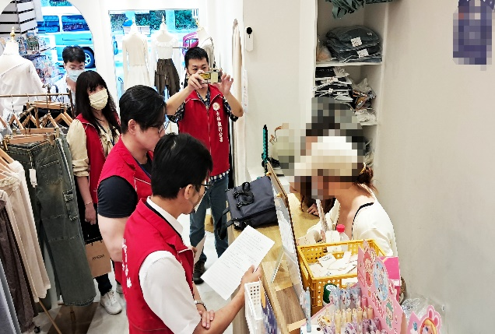
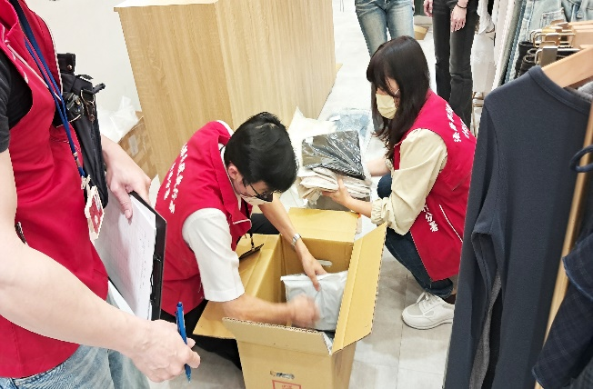
↑士林分署執行人員前往義務人大同區門市進行查封。
↑士林分署執行人員查封近百件新款與流行服飾。

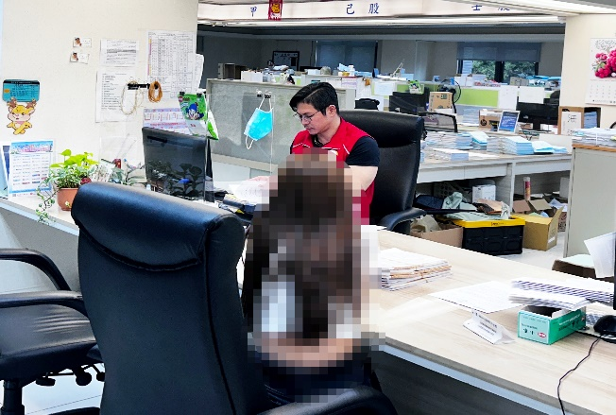
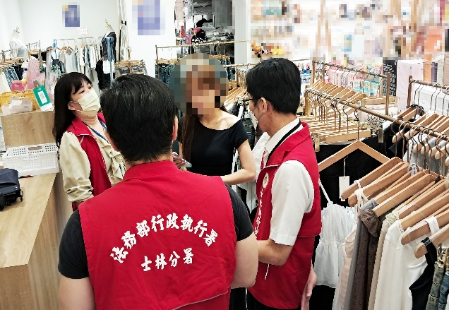

↑士林分署執行人員查封服飾時，義務人當場允諾繳納。
↑某知名韓系服飾品牌之義務人於114年11月中旬前繳納40萬元，並辦妥6期分期繳納方案，積極展現清償誠意。

